Tillsynsbegäran – information om höga naturvärden i avverkningsanmälan A 49015-2022 i Uppsala kommun
Denna tillsynsbegäran behandlar höga naturvärden i avverkningsanmälan A 49015-2022 i Uppsala kommun som inkom 2022-10-21 och omfattar 4,5 ha.
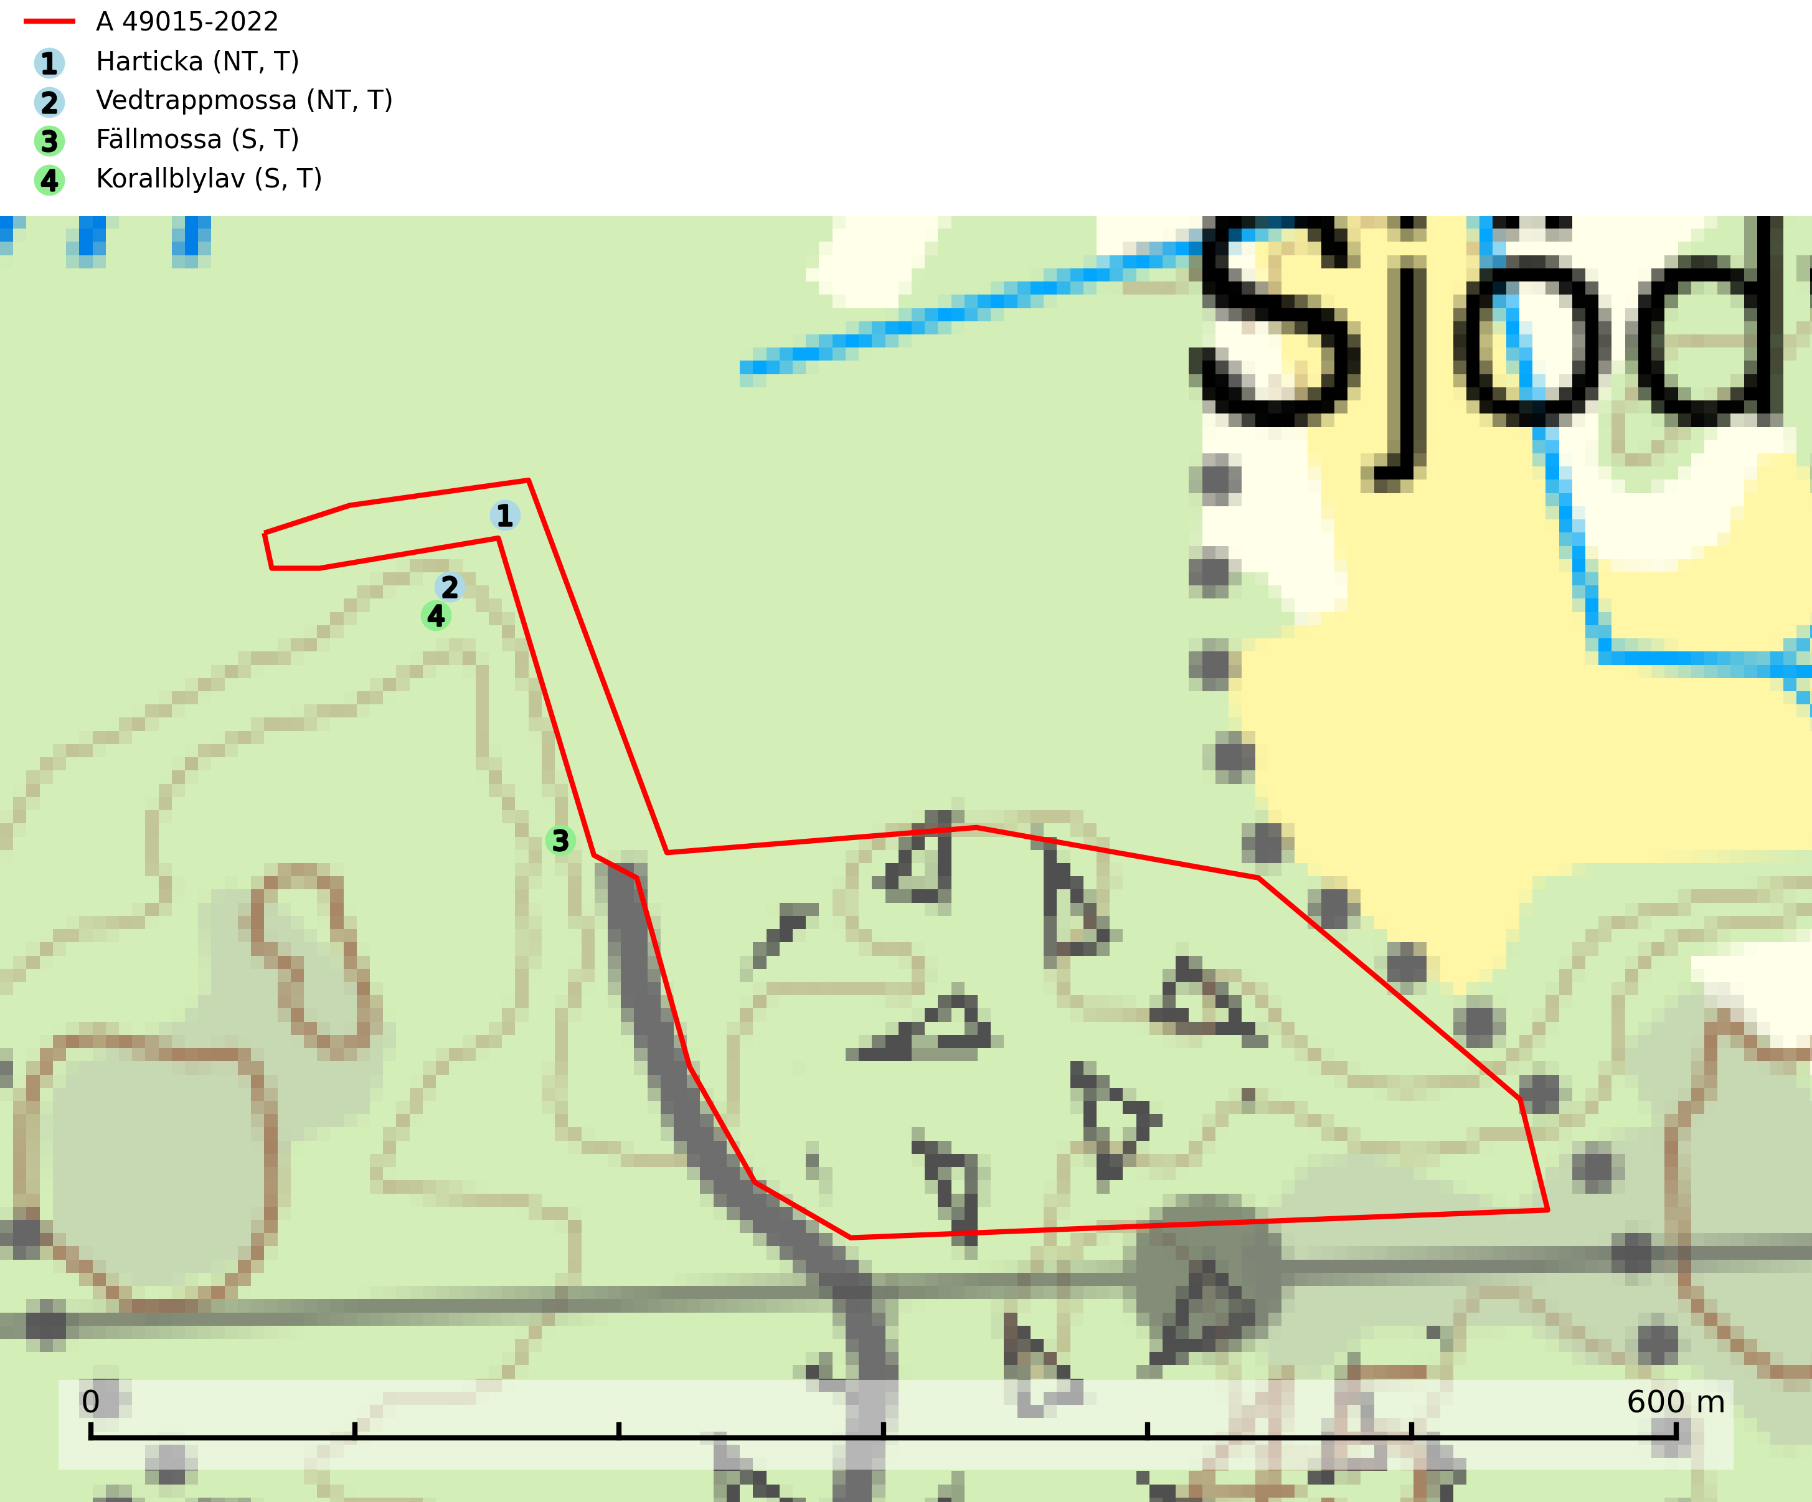
Figur 1. Fyndplatser för naturvårdsarter i och inom 25 meter från avverkningsanmälan. Markörer utan svart kant är placerade på fyndplatsen. Markörer med svart kant är placerade vid sidan av fyndplatsen har ett svart streck som visar fyndplatsens exakta position. Kartans mittpunktskoordinat är N 6645499, E 651837 i SWEREF 99 TM.
I och inom 25 meter från avverkningsanmälan finns fynd av 4 naturvårdsarter, varav 2 är rödlistade, 4 är typiska (T) och 2 är signalarter (S): harticka (NT, T), vedtrappmossa (NT, T), fällmossa (S, T) och korallblylav (S, T). Se Figur 1.

Tillsynsbegäran
Vi begär härmed att Skogsstyrelsen fattar beslut enligt miljöbalken som säkerställer att skogens höga naturvärden bevaras samt att EU-lagstiftning efterlevs och att artskyddsbrott förhindras.
Vi önskar även ta del av de ställningstaganden och beslut som myndigheten meddelar till följd av aktuell avverkningsanmälan och föreningens inlaga (se 34 § förvaltningslagen).

Naturvårdsarter och fridlysta arter
Nedan följer beskrivningar av de naturvårdsarter och fridlysta arter som har sina livsmiljöer och växtplatser i den avverkningsanmälda skogen. De påträffade naturvårdsarterna är ett tydligt kvitto på att det rör sig om en skog med höga naturvärden.
Harticka (NT) är normalt en mycket bra signalart för granskogar med höga naturvärden. Även när svampen påträffas i mer påverkade skogar är det nästan alltid fråga om skogsmiljöer i sena successionsstadier med höga naturvärden. Skogsskötselåtgärder på eller i omedelbar närhet av växtplatserna kan innebära ett hot mot arten. Harticka är typisk art för 9010 Taiga, 9050 Näringsrik granskog och 9030 Landhöjningsskog (SLU Artdatabanken, 2024; Nitare & Skogsstyrelsen, 2019).
Vedtrappmossa (NT) växer på död ved, främst i gammal granskog. Den förekommer knappast alls i fjällnära barrskogar utan finns i skogslandskapet nedom fjällen och framför allt i landets södra delar är den en mycket bra signalart för barrnaturskog med höga naturvärden. Skogsavverkning och brist på grov död ved i skogen är de allvarligaste hoten och den överlever inte kalhyggesbruk. Lokaler med sluten granskog, tillräckligt stora för att säkerställa ett kontinuerligt tillskott på grova lågor, bör undantas från storskaligt skogsbruk. Vedtrappmossa är typisk art för 9010 Taiga (SLU Artdatabanken, 2024).
Fällmossa indikerar i stort sett alltid områden med höga naturvärden, skog med lång kontinuitet, gamla träd, hög luftfuktighet och stabila förhållanden. Sporkapslar finnar man enbart på extra skyddsvärda lokaler. Fällmossa är typisk art för 9020 Nordlig ädellövskog, 9110 Näringsfattig bokskog, 9130 Näringsrik bokskog, 9160 Näringsrik ekskog, 9180 Ädellövskog i branter och 9190 Näringsfattig ekskog (SLU Artdatabanken, 2024; Nitare & Skogsstyrelsen, 2019).
Korallblylav växer på bark av asp, ask, rönn, sälg, bok och lönn och signalerar överallt skogsbestånd med höga naturvärden och den följs nästan alltid av andra ovanliga och rödlistade arter. Den indikerar hög och jämn luftfuktighet och växer främst i områden med lång skoglig kontinuitet där det funnits ett ständigt inslag av gamla lövträd. Korallblylav är typisk art för 9020 Nordlig ädellövskog, 9070 Trädklädd betesmark, 9160 Näringsrik ekskog, 9180 Ädellövskog i branter och 9190 Näringsfattig ekskog (SLU Artdatabanken, 2024; Nitare & Skogsstyrelsen, 2019).

